实验一：词法分析
实验目的:
设计实现一个词法分析程序，加深对词法分析原理的理解
实验内容：
（1）设一小型编译程序关于高级语言有如下的规定：

高级语言程序具有四种基本结构：顺序结构﹑选择结构﹑循环结构和过程。为了便于掌握编译的核心内容，突出重点，简化编译程序的结构，同时又涵盖高级语言程序的基本结构，我们选取赋值语句﹑if语句和while语句作为前三种结构的代表，略去了过程结构。实际上，上述三种语句已经基本满足了高级语言的程序设计。因此，我们仅考虑由下面产生式所定义的程序语句：
S→if B then S else S ︱while B do S ︱begin L end︱A
L→S;L︱S
A→i:=E
B→B∧B︱B∨B︱¬ B︱(B) ︱i rop i︱i
E→E+E︱E*E︱(E) ︱i
其中，各非终结符的含义如下：
S——语句；
L——语句串；
A——赋值句；
B——布尔表达式；
E——算术表达式。
各终结符的含义如下：
i ——整型变量或常数，布尔变量或常数；
rop ——六种关系运算符的代表；
; ——起语句分隔符作用；
:= ——赋值符号；
¬ ——逻辑非运算符“not”；
∧ ——逻辑与运算符“and”；
∨ ——逻辑或运算符“or”；
+ ——算术加运算符；
* ——算术乘运算符；
( ——左括号；
) ——右括号。
注意，六种关系运算符分别为
<：小于 <=：小于等于 <>：不等于
>：大于 >=：大于等于 =：等于
关于表达式的运算，我们规定由高到低优先顺序为算术运算、关系运算、布尔运算；并且服丛左结合规则。算术运算符优先级的顺序依次为“( )”﹑“*” ﹑“+” ；布尔运算符优先级的顺序依次为“¬ ”﹑“∧”﹑“∨”；六个关系运算符优先级相同。
我们规定的程序是由一条语句或由begin和end嵌套起来的复合语句组成的，并且规定在语句末要加上“#~”表示程序结束。下面给出的是符合规定的程序示例：
begin
A:=A+B*C;
C:=A+2;
while A<C and B<D do
while A>B do
if M=N then C:=D
else while A<=D do
A:=D
end#~

（2）该小型编译程序关于单词的内部定义

由于我们规定的程序语句中涉及单词较少，故在词法分析阶段忽略了单词输入错误的检查，而将编译程序的重点放在中间代码生成阶段。词法分析器的功能是输入源程序，输出单词符号。我们规定输出的单词符号格式为如下的二元式：
(单词种别，单词自身的值)
我们对常量，变量，临时变量，保留关键字(if、while、begin、end、else、then、do等)，关系运算符，逻辑运算符，分号，括号等，规定其内部定义如表1所示。
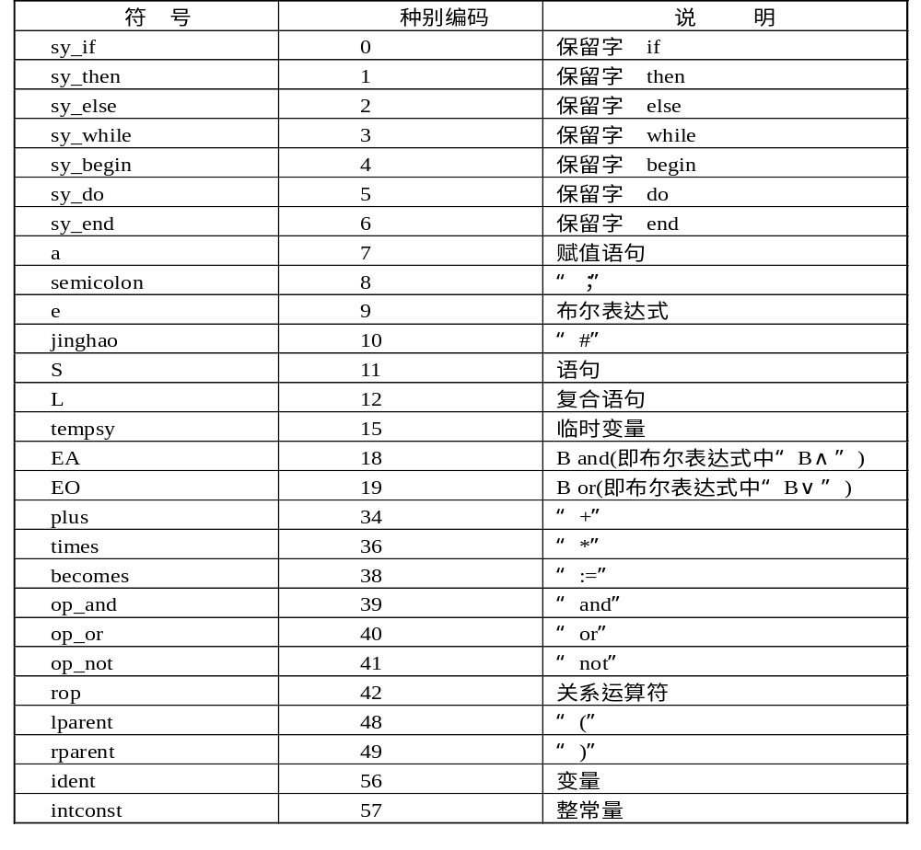表1 关于单词的内部定义
实验要求：
请对下列程序进行词法分析，输出单词的种别编码和值：
begin
begin
begin
a:=1
end;
begin
b:=1
end;
q:=10
end;
x:=9;
y:=11;
z:=12
end
#~

